

Библиотека истории русской философии и

культуры «Дом А.Ф. Лосева»

понедельник, 12 ноября 2012 г., 18.30

В рамках нового цикла лекций по истории Эллады «Древние греки в Причерноморье: от великой греческой колонизации до римского владычества», Греческий культурный центр рад приветствовать Вас на третьей лекции цикла зав. кафедрой истории Древнего мира Исторического факультета МГУ, д.и.н., профессора Сергея Юрьевича Сапрыкина на тему: «Причерноморские полисы в классический период (V-IV вв. до н.э.). Часть 2».
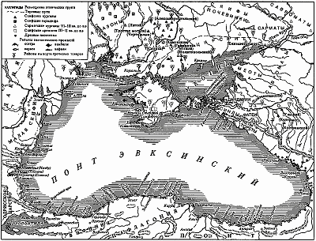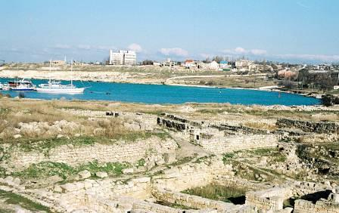

Βιβλιοθήκη Ιστορίας της Ρωσικής Φιλοσοφίας και Πολιτισμού
«Οίκος του φιλοσόφου Α.Φ. Λόσεφ»
Δευτέρα, 12 Νοεμβρίου 2012, ώρα 18.30
Στα πλαίσια καινούριου κύκλου διαλέξεων, στη ρωσική, για την Ιστορία του Ελληνισμού στην παρευξείνια ζώνη, με τίτλο «Οι αρχαίοι Έλληνες στον Εύξεινο Πόντο: από την εποχή του Μεγάλου Αποικισμού έως τη ρωμαϊκή κατάκτηση», το Κέντρο Ελληνικού Πολιτισμού είναι στην ευχάριστη θέση να σας καλωσορίσει στη τρίτη διάλεξη του επικεφαλής της Έδρας της Ιστορίας του Αρχαίου Κόσμου στην Ιστορική Σχολή του Κρατικού Πανεπιστημίου Μόσχας «Lomonosov», διδάκτορα ιστορικών επιστημών, προφέσορα Γιούρι Σαπρίκιν με θέμα: «Οι αρχαίες ελληνικές πόλεις του Ευξείνου Πόντου κατά την κλασσική εποχή (V-ΙV αι. π.χ.). Μέρος 2».

